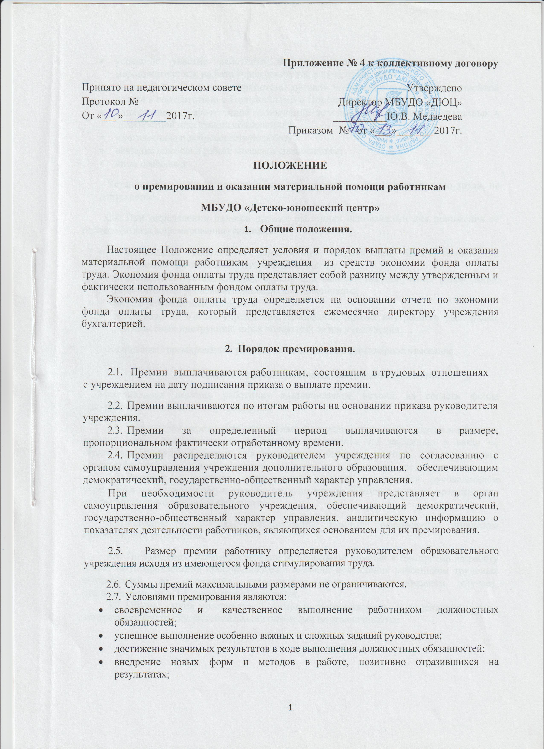

- успешное участие работника в муниципальных, региональных и иных мероприятиях как на базе учреждения, так и за её пределами;
- награждение Почётными грамотами органов муниципальной и государственной власти в соответствии с Положениями о Почётной грамоте;
- надлежащее и качественное выполнение дополнительных, помимо указанных в
должностной инструкции обязанностей;
- многолетнюю и добросовестную работу;
- оказание помощи в работе молодым специалистам;
- иные основания.
Установление условий премирования, не связанных с результативностью труда, не допускается.
2.8. При определении размера премии работнику основаниями для понижения ее
размера (отказа в премировании) являются:
- ненадлежащее исполнение должностных обязанностей, некачественное их
выполнение при отсутствии уважительных причин;
- несоблюдение установленных сроков для выполнения поручения руководства,
недостаточный уровень исполнительской дисциплины;
- низкая результативность работы;
- несоблюдение Устава учреждения, требований правил внутреннего распорядка, должностных инструкций, иных локальных актов учреждения.
Не подлежат премированию работники, имеющие дисциплинарное взыскание.
3. Порядок и условия выплаты материальной помощи.
Материальная помощь работнику выплачивается исходя изсредств фонда стимулирования работников учреждения.
- Работникам учреждения материальная помощь может быть оказана в пределахсредств фонда стимулирования работников учреждения по заявлению в связи со стихийным бедствием, болезнью работника или его близких (родители, дети, муж, жена), смертью близких и подругим уважительным причинам, подтвержденным документами.
- Решение о выплате материальной помощи принимается руководителем
учреждения по согласованию с органом самоуправления образовательного учреждения на
основании личного заявления работника.
- Решение о выплате материальной помощи оформляется приказом руководителя учреждения.
- По заявлению работника выплата материальной помощи в год приема на работу
может быть произведена пропорционально времени исполнения работником трудовых
обязанностей до окончания календарного года, за исключением случаев,
предусмотренных п. 3.1. настоящего Положения.
- Общая сумма материальной помощи, выплачиваемая в календарном году
конкретному работнику, максимальными размерами не ограничивается.

